WBK-LF11-LS10 | Deckungsbeitrag von Kunden in verschiedenen Stufen ermitteln
Situation
Im Rahmen Ihrer Ausbildung zur Bankkauffrau bzw. zum Bankkaufmann sind Sie in der Abteilung Controlling der Sparbank AG in Bürglingen eingesetzt.

Die Prokuristin der Haaber GmbH, Frau Schuster, hat für kommende Woche einen Termin mit dem zuständigen Firmenkundenberater in der Filiale vereinbart, um über günstigere Konditionen für die verschiedenen Produkte der Bankverbindung zur verhandeln. Gegenwärtig rentiert sich die Kundenbeziehung zur Haaber GmbH. Werden Konditionen zugunsten der Kundenvorstellungen angepasst, muss die Sparbank AG genau prüfen, ob sich das Geschäft für sie weiterhin lohnt.

Sie haben die Aufgabe, dem zuständigen Kundenberater Herrn Renner die notwendigen Informationen und Daten für dieses Gespräch zur Verfügung zu stellen. Dazu finden Sie eine Intranet-Mitteilung in Ihrem Postfach.

Aufträge
- Erstellen Sie ein Schema für die Berechnung der Deckungsbeiträge I – III.

Konditionenbeiträge der Aktivgeschäfte
+ Konditionenbeiträge der Passivgeschäfte
= Deckungsbeitrag I
+ direkt zurechenbare Provisionserlöse
- direkt zurechenbare Standard-Einzelkosten
= Deckungsbeitrag II
- anteilige Eigenkapitalkosten für Aktivprodukte
- direkt zurechenbare Risikokosten für Aktivprodukte
= Deckungsbeitrag III

- Berechnen Sie die Deckungsbeiträge I, II und III im Schnitt der vergangenen 12 Monate.

Vgl. WBK-LF11-LS10-Deckungsbeitrag_Kalkulation.xlsx – Tabellenblatt „aktuelle Konditionen“

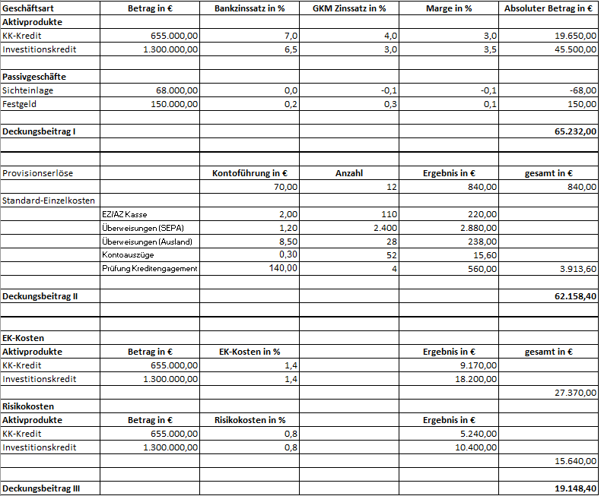

- Herr Renner möchte für das Kundengespräch verschiedene Szenarien der Konditionsgestaltung zur Verfügung haben.

- Gestalten Sie mit einem Tabellenkalkulationsprogramm eine Berechnungshilfe.
- Berechnen Sie damit verschiedene Konditionsszenarien.

Vgl. WBK-LF11-LS10-Deckungsbeitrag_Kalkulation.xlsx – Tabellenblatt „Kundenwunsch“

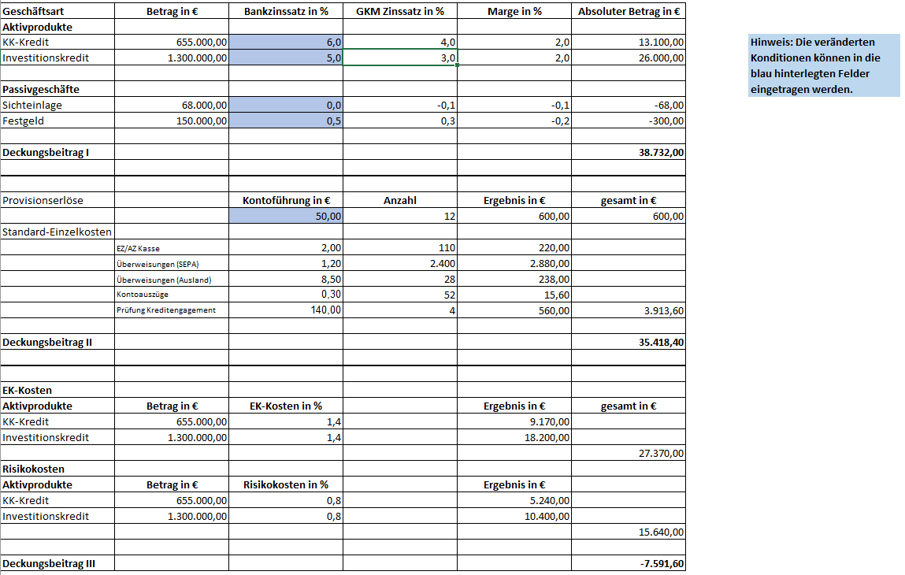

- Herrn Renner bittet um Stellungnahme zu den Konditionswünschen der Haaber GmbH.

- Beurteilen Sie, ob den Kundenwünschen entsprochen werden kann.
- Schlagen Sie Konditionen vor, mit denen der Haaber GmbH entgegengekommen werden kann.

Würde dem Kundenwunsch entsprochen, erwirtschaftet die Sparbank AG einen negativen Deckungsbeitrag in Höhe von 7.591,60 Euro und damit Verlust aus der Kundenbeziehung. Insbesondere die bestehenden Konditionen der Kredite, speziell die des Investitionskredites, tragen zum guten Deckungsbeitrag des Kunden bei. Daher sollte hier dem Kundenwunsch nicht oder in geringerem Umfang entsprochen werden. Der Zinssatz des Festgeldes und die Kontoführungsgebühren beeinflussen den Deckungsbeitrag vergleichsweise kaum. Hier könnte auf den Kundenwunsch eingegangen werden. Die Zinssätze der Kredite sollten hingegen nicht oder nur gering angepasst werden.

Vorschlag für geänderte Kundenkonditionen:

Vgl. WBK-LF11-LS10-Deckungsbeitrag_Kalkulation.xlsx – Tabellenblatt „Vorschlag“

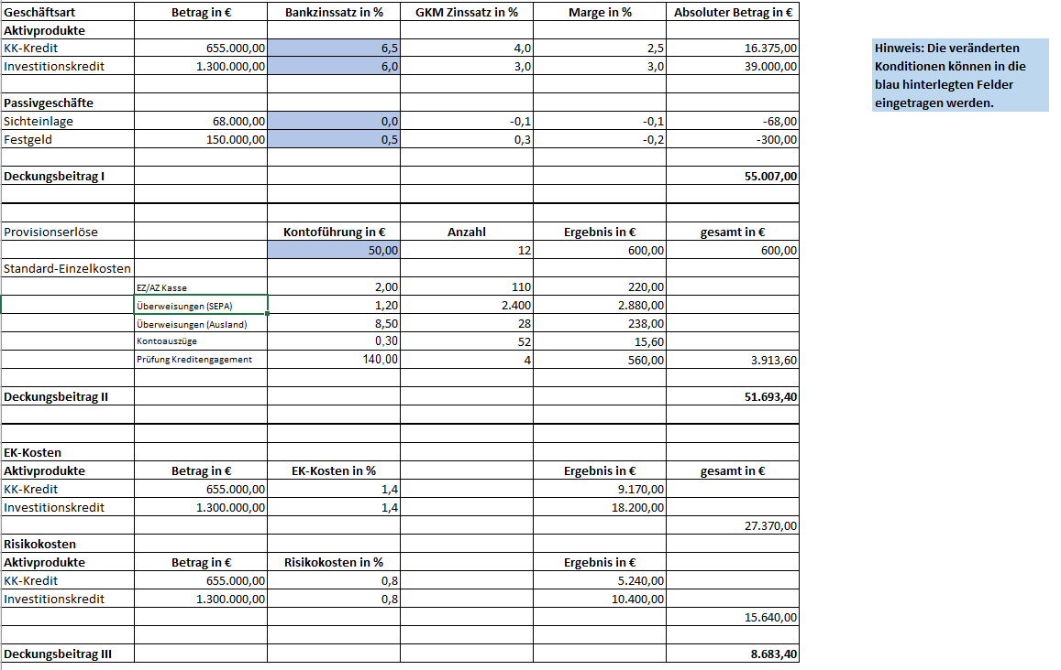

Datenkranz
Anlage 1
Intranet-Mitteilung |  | Konditionen Firmenkunden
 |  |  |  |  |  |  |  |  |  |  |  | Schließen
Neues Element |  |  | Element bearbeiten |  | Element löschen |  |  | Berechtigungen verwalten |  |  |  | Benachrichtigungen
Anhang
Titel | Vorbereitung Gespräch Thema Kundenkonditionen Haaber GmbH
Auftrag | Liebe Kolleginnen und Kollegen,  zur Vorbereitung des Gespräches über die künftigen Bankkonditionen gegenüber der Haaber GmbH benötige ich Ihre Unterstützung. Laut Terminal-Abfrage erwirtschaften wir aus der Kundenverbindung einen Deckungsbeitrag in Höhe von 19.148,40 Euro. Für die Konditionsverhandlungen ist mir dieser Wert zu allgemein. Ich bitte um Auskunft, wie sich dieser allgemeine Deckungsbeitrag im Detail zusammensetzt und welche Ergebnisse wir für die Haaber GmbH in den letzten 12 Monaten jeweils erzielt haben. Bitte erstellen Sie mir zusätzlich eine Tabelle mit unserem Kalkulationsprogramm, mit der ich – entsprechend des Kundenwunsches – verschiedene Szenarien berechnen kann.  Des Weiteren bitte ich um Ihre Stellungnahme, inwiefern wir auf die Konditionswünsche der Haaber GmbH eingehen können.  Die Mail der Haaber GmbH finden Sie in der Anlage.  Danke und kollegiale Grüße  Thomas Renner  Kundenberater Firmenkundengeschäft  Sparbank AG

Von: | stefanie.schuster@haaber-gmbh.de
An: | firmenkundenbetreuung@sparbank.de
Betreff: | Anpassung der Bankkonditionen
Sehr geehrter Herr Renner,

als Unternehmen müssen wir ständig unsere Kostensituation im Auge behalten. Bei einem Vergleich mit anderen Banken ist uns aufgefallen, dass unsere Kosten für die Bankdienstleistungen bei Ihrem Haus doch sehr hoch sind. Sie wissen, dass wir mit der Betreuung durch die Sparbank AG sehr zufrieden sind und ungern die Bankverbindung ändern möchten. Daher möchte ich das Gespräch in der kommenden Woche dazu nutzen, um über für uns günstigere Konditionen zu sprechen. Vorab möchte ich Ihnen unsere Vorstellungen gern mitteilen:

- Senkung des Zinssatzes für den Kontokorrentkredit auf 6,0 Prozent
- Senkung des Zinssatzes für den Investitionskredit auf 5,0 Prozent
- Erhöhung des Zinssatzes für das Festgeld auf 0,5 Prozent
- Reduzierung der monatlichen Pauschale für die Kontoführung auf 50,00 Euro

Wir würden uns freuen, wenn Sie unseren Vorstellungen entgegenkommen könnten.

Freundliche Grüße
Haaber GmbH

Stefanie Schuster
Prokuristin

Haaber GmbH
Geschäftsführung: Konrad König, Matthias Haaber (Sprecher der Geschäftsführung)
Sitz: Industriepark 96, 70123 Bürglingen
Registergericht: Amtsgericht Bürglingen, HRB 98765

Anlage 2
Auszug aus dem Mitarbeiterhandbuch
Deckungsbeitragsrechnung

Der Deckungsbeitrag ist in der Kosten- und Erlösrechnung von Kreditinstituten der Überschuss der Erlöse aus den Marktleistungen über die Einzelkosten der Betriebs- und Wertleistungen. Der verbleibende Betrag dient der Deckung der Gemeinkosen (Overheadkosten) sowie der Gewinnerzielung.

Wir als Sparbank AG arbeiten - wie viele andere Kreditinstitute auch - mit einem dreistufigen Schema zur Berechnung der Deckungsbeiträge I, II und III. Das Schema kann auf Produkte, Kunden oder auf Geschäftsbereiche bezogen werden. Das Deckungsbetragsschema setzt sich wie folgt zusammen:

Der Deckungsbeitrag I ist die Summe der Konditionenbeiträge der Aktiv- und Passivgeschäfte. Werden die direkt zurechenbaren Provisionserlöse hinzugerechnet und die direkt zurechenbaren Standard-Einzelkosten abgezogen, erhält man den Deckungsbeitrag II. Zieht man davon jeweils für die Aktivprodukte die anteiligen Eigenkapitalkosten und Risikokosten ab, hat man als Ergebnis den Deckungsbeitrag III.

Anlage 3
Abfrage im Kundeninformationssystem (KIS) der Sparbank AG
 | KIS | Haaber GmbH | 01.12.20xx
Geschäftsgirokonto Nr. 2341234
Kontostand |  |  | H 88.827,34 Euro
Dispositionslinie |  |  | 50.000,00 Euro
Zinssatz - Kontokorrentkredit |  |  | 8 % p.a.
Zinssatz - Guthaben |  |  | 0 % p.a.
durchschnittliches Guthaben der letzten 12 Monate |  |  | H 68.000,00 Euro
Geschäftsgirokonto Nr. 2341235
Kontostand |  |  | S 622.534,39 Euro
Dispositionslinie |  |  | 800.000,00 Euro
Zinssatz - Kontokorrentkredit |  |  | 7 % p.a.
Zinssatz - Guthaben |  |  | 0 % p.a.
durchschnittliche Überziehung der letzten 12 Monate |  |  | S 655.000,00 Euro
Investitionskredit Nr. 9861234
Kreditbetrag (Beginn) 2.800.000,00 Euro, Laufzeit: 72 Monate
Kontostand / Restschuld |  |  | 1.132.000,00 Euro
Zinssatz - Investitionskredit |  |  | 6,5 % p.a.
durchschnittlicher Kreditsaldo der letzten 12 Monate |  |  | S 1.300.000,00 Euro
Festgeld Nr. 3451234 (Laufzeit 12 Monate)
Kontostand |  |  | 180.000,00 Euro
Zinssatz |  |  | 0,2 % p.a.
Kündigungsfrist |  |  | 12 Monate
durchschnittliches Guthaben der letzten 12 Monate |  |  | 150.000,00 Euro
monatliches Kontoführungsentgelt (Gesamtengagement) |  |  | 70,00 Euro
Risikoeinstufung Haaber GmbH |  |  | Risikoklasse 3
Deckungsbeitrag III - Kundenengagement |  |  | 19.148,40 Euro

Anlage 4
Alternativzinssätze am Geld- und Kapitalmarkt
Geschäftsart | Zins am Geld- und Kapitalmarkt
Sichteinlage | - 0,1 % p. a.
Kontokorrentkredit | 4,0 % p. a.
Investitionskredit | 3,0 % p. a.
Festgeld | 0,3 % p. a.

Anlage 5
Kalkulatorische Kosten
Eigenkapitalkosten | 1,4 % p. a.
Risikokosten
Ratingklasse 1 | 0,2 % p. a.
Ratingklasse 2 | 0,5 % p. a.
Ratingklasse 3 | 0,8 % p. a.
Ratingklasse 4 | 1,1 % p. a.
Ratingklasse 5 | 1,4 % p. a.

Anlage 6
Betriebskosten Kundenengagement Haaber GmbH (in den letzten 12 Monaten)
Betriebsbereich | Anzahl | Kosten je Leistungseinheit in Euro
Ein- und Auszahlungen an der Kasse | 110 | 2,00
Überweisungen (SEPA-Raum) | 2.400 | 1,20
Überweisungen (Ausland) | 28 | 8,50
Kontoauszüge | 52 | 0,30
Prüfung Kreditengagement | 4 | 140,00

